**통계적 머신러닝 Final Report**

**: Predicting House Value**

통계학과 2019150445 신백록

(제가 사용하고 있는 m1 MacBook이 CatBoost 라이브러리를 아직 지원하지 않아 부득이하게 CatBoost 부분만 Colab에서 진행하였습니다. 양해 부탁드립니다.)

1. Preprocessing

California housing prices dataset을 가지고 분석을 수행하였다. 이 dataset은 1990년 California census를 base로 하여 만들어진 데이터이다. 데이터의 head를 찍어보면 다음과 같다.

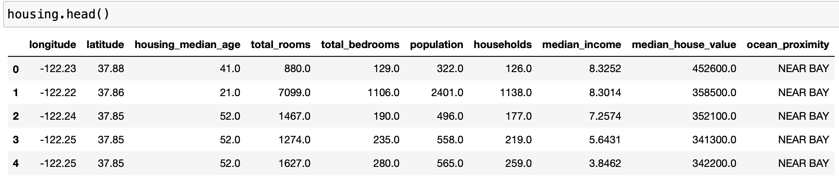

위도와 경도에 따른 housing median age, total room, total bedroom , population, median income, median house value, ocean proximity로 feature가 이루어져있다. 목적은 median_house_value를 다른 feature들로 predict하는 것이다.

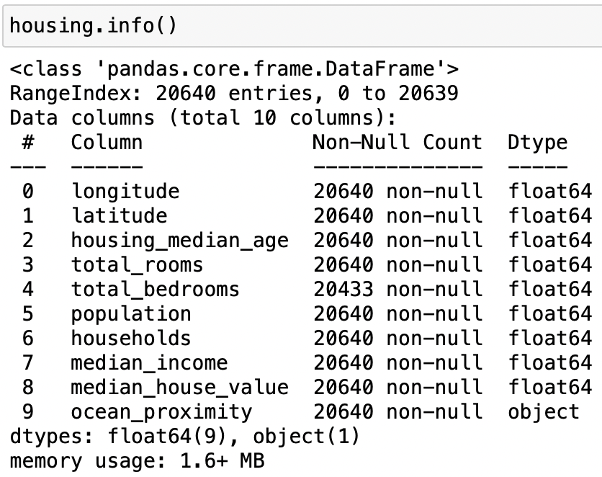 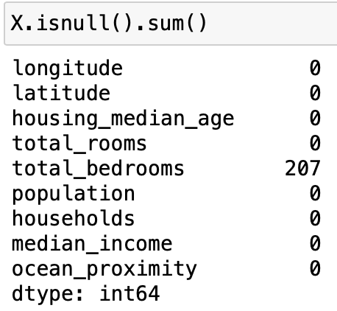

Info를 찍어보면 다음과 같고, 20640개의 instance, y 값을 제외한 feature은 9개가 있는 것을 볼 수 있다. 또한 ocean_proximity가 object value고, total_bedrooms에만 null value가 207개 있는 것을 알 수 있다.

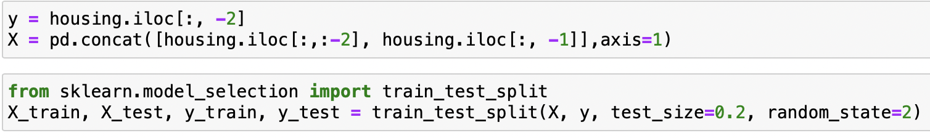

median_house_value를 y로, 나머지 값들을 x로 할당한 후 tet size 0.2로 train test split을 진행하였다.

1-1. Null Value Impute

분석을 수행하기 전에 207개의 total bedroom의 missing value를 처리해야한다. Total room이 커질수록 total bedroom도 커질 것이기에 total room의 값을 이용하여 total bedroom의 null value를 추정하기로 하였다. Total room과 total bedroomd의 correlation을 구해보아도 0.93으로 매우 높았다.

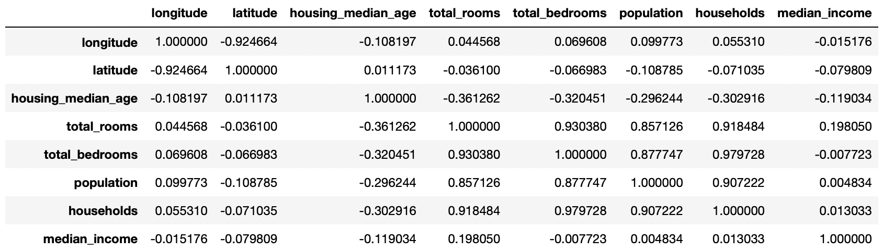

따라서 total_rooms를 Q1, Q2, Q3, Q4로 나눠서 total_rooms_cat이라는 categorical value를 만든 후 groupby를 통하여 각 quantile 별 total bedroom의 median 값들을 이용하여 null value를 추정하였다.

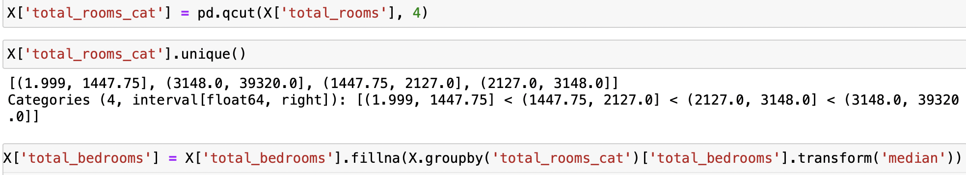

몇 개의 inpute된 instance들을 찍어보면 다음과 같다. total_rooms가 커지면 total_bedrooms가 커지게 잘 impute된 것을 볼 수 있다.

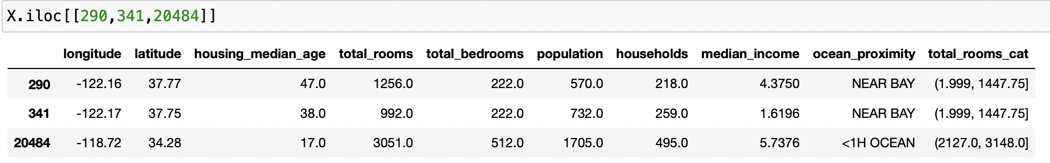

마지막으로 null value impute를 위해 만들었던 total_rooms_cat을 drop하고 과정을 마무리하였다.

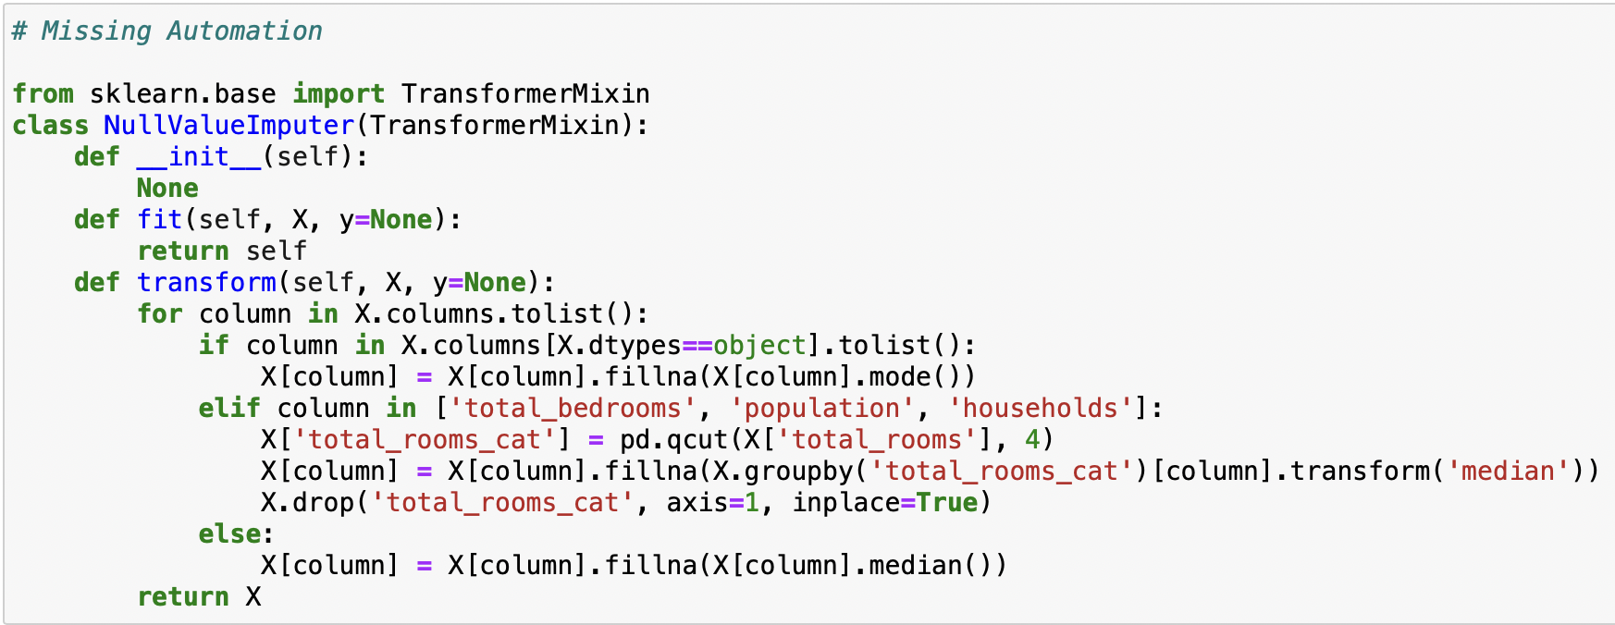

이를 automation하면 다음과 같다. total_bedrooms 말고도 population이나 households도 total_rooms와 correlation이 높기에 만약 이들 중에 missing value가 있다면 위와 같이 impute하게 만들었고, 나머지 missing value는 median 값을 impute하게 만들었다.

1-2. One Hot Encoding

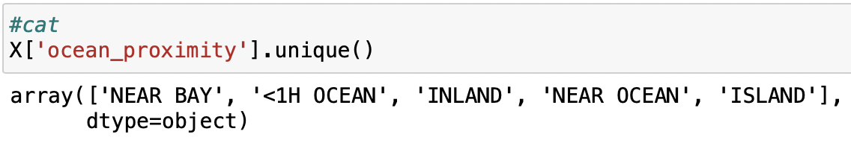

Ocean_proximity는 각 집들이 바다와 얼마나 가까이 있는지 나타내는 categorical value로, OneHotEncoding된 값으로 바꾸어 줘야한다.

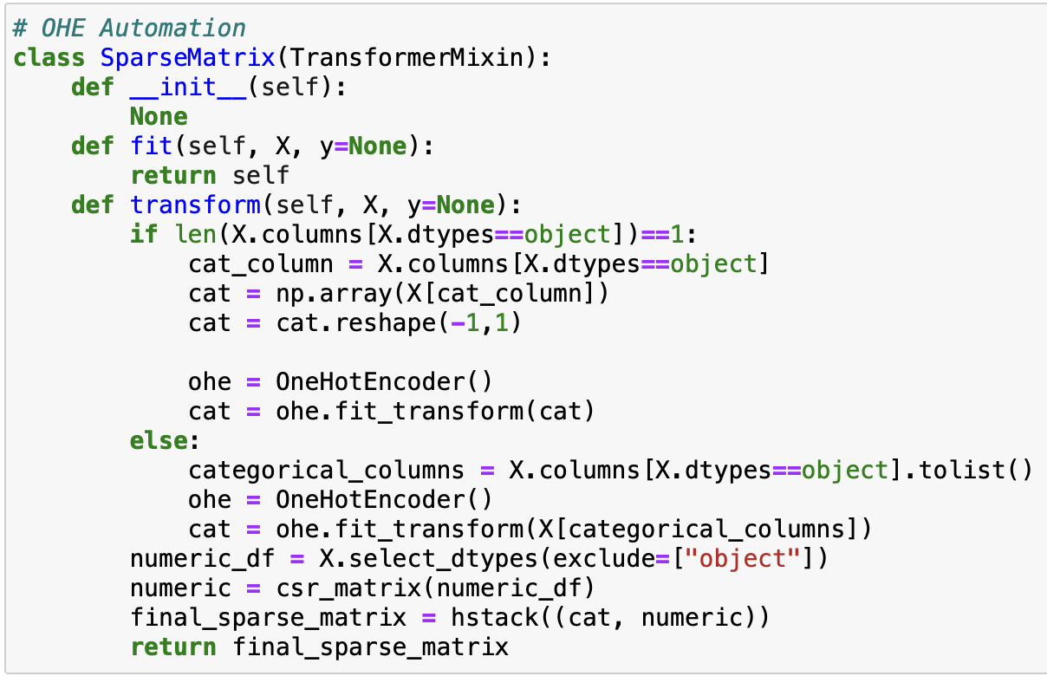

다음과 같이 Sparse matrix로 바꾸어 줄 수 있는데, 만약 이와 같이 categorical feature가 오직 하나라면 array로 변환한 후 reshape를 통해 2D로 바꾸어 줘야지 OneHotEncoder를 사용할 수 있다. 따라서 if 문을 통해 object가 하나라면 array로 바꾼 후 reshape를 사용하여 OneHotEncoder를 사용하고, 아니라면 그냥 사용할 수 있게 만들었다.

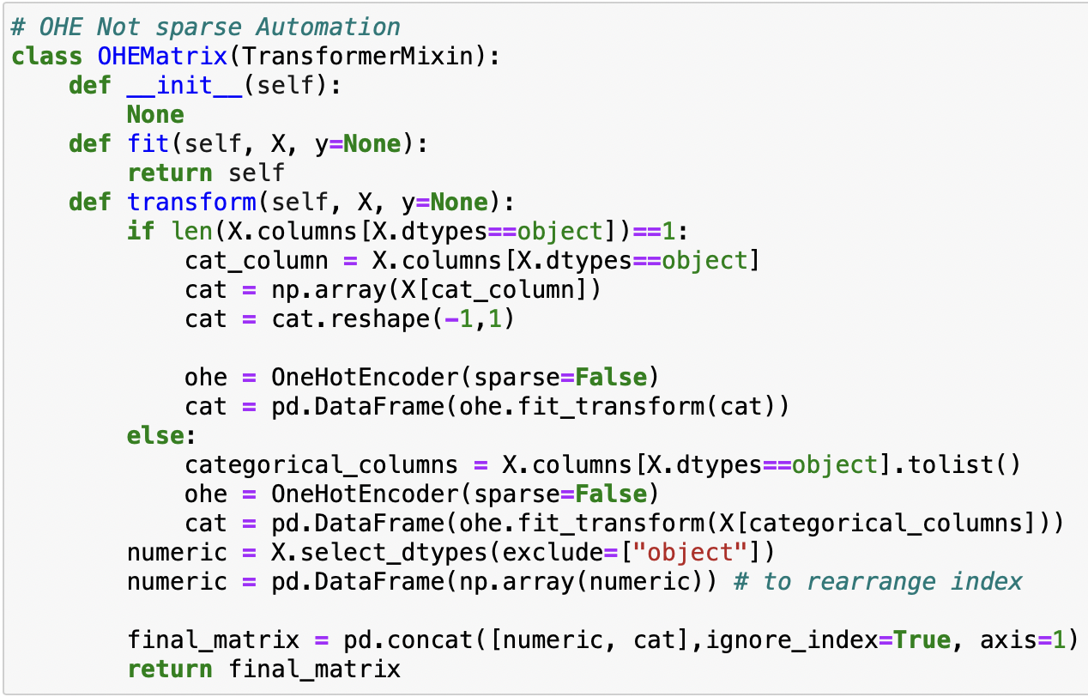

또한 Non-sparse한 Matrix를 만드는 automation도 생성하였는데, 위에서 sparse=False로 하고 concat을 통해 numeric data와 OneHotEncoding된 Categorical 데이터를 합쳐서 표현하였다. 이 housing data는 위에서 봤듯이 object feature가 오직 하나고, 5개의 unique한 값 밖에 없어서 non-sparse한 automation을 통해 Non-spare matrix를 생성하였다. 최종적으로 Null imputer와 OneHotEncoding을 pipeline으로 만들어 X_train_transformed를 생성하였고 X_test도 transform하였다.

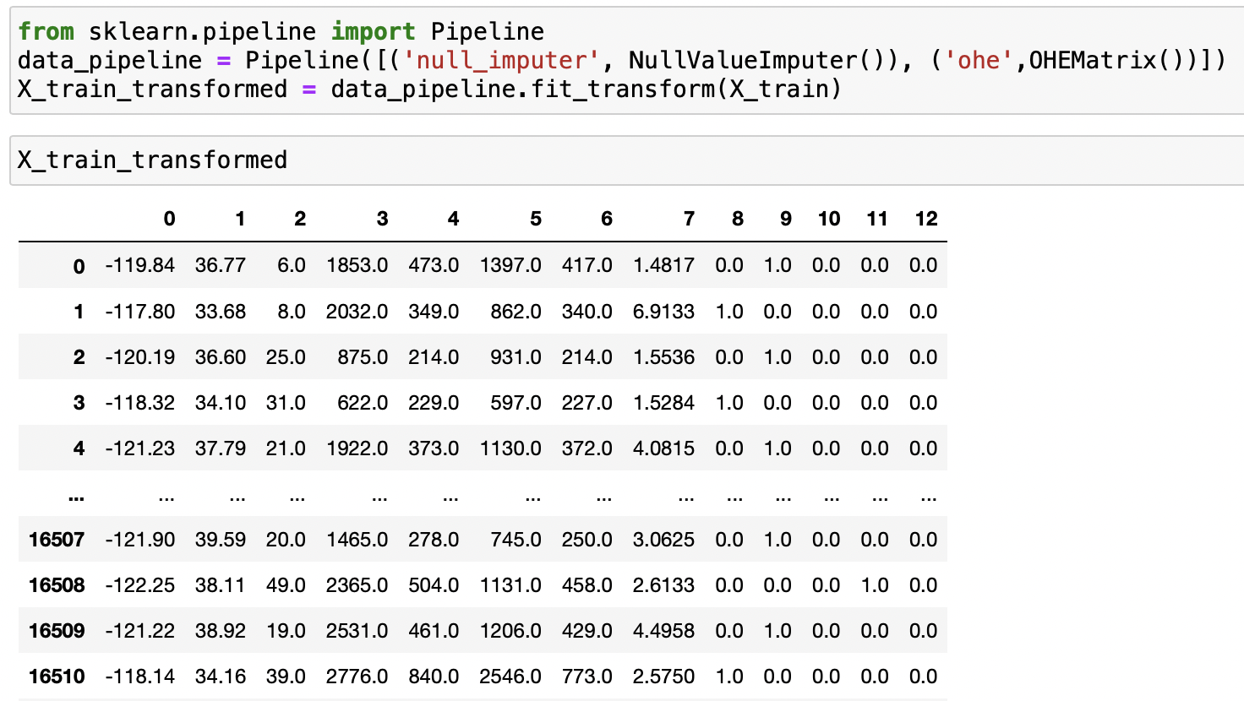



2. Model Selection

일단 모델들의 대략적인 성능을 알아보기 위하여 Cross_val_score를 통해 LinearRegression, Lasso, Ridge, RANSAC, RandomForest, XGB with gblinear, XGB with gbtree, XGB with dart, LGBM with gbdt, LGBM with goss, CatBoost를 실행해보았고, mean rmse를 구하였다. 다음과 같이 function을 define한 뒤 각각의 모델에 이를 적용시켜 rmse의 Cross_val_score의 평균을 구하였다. 로컬로는 CatBoost를 돌리지 못하여 일단 CatBoost를 제외한 결과만을 가지고 plot을 하였다.

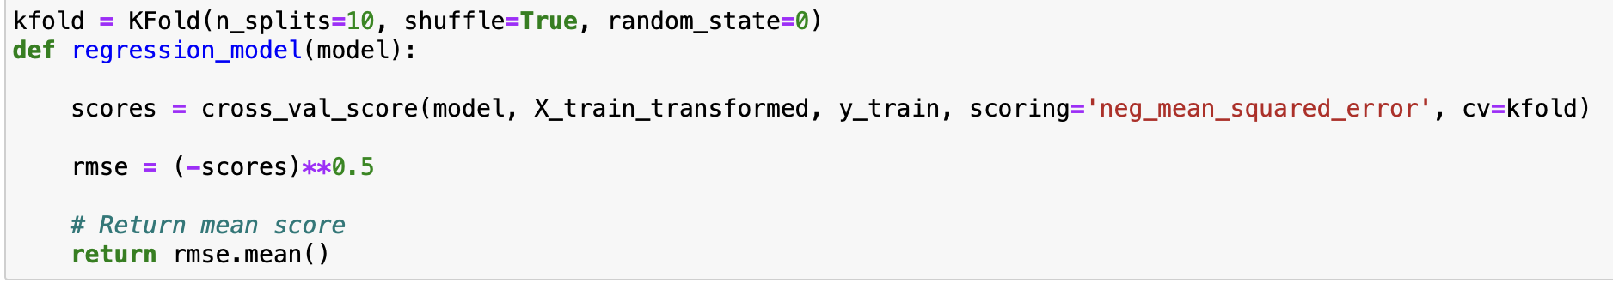

성능은 다음 plot과 같고, 역시 linear regression과 RANSAC, 마찬가지로 XGB(booster=’gblinear’)은 linearity 때문에 좋은 성능을 보이지 못하였다. 또한 RandomForest가 다른 boosting과 거의 비슷한 성능을 보인 것을 알 수 있다. Colab으로 돌려본 CatBoost의 mean_rmse값은 45600정도로 모든 hyperparameter tuning을 거치지 않은 모델 중에 가장 좋았다.

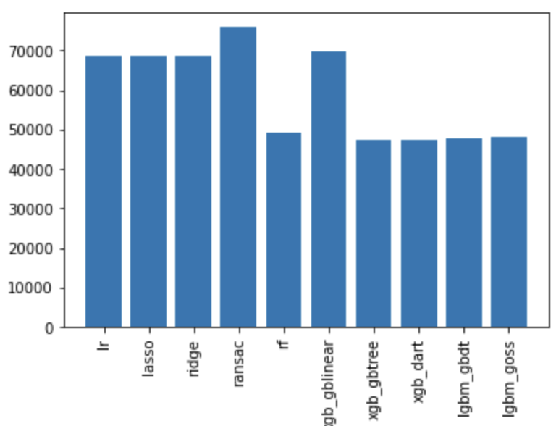

이제 hyper parameter tuning을 진행할 것인데, 성능이 좋지 않은 linear regression과 RANSAC, XGBRegressor(booster=’gblinear’)을 제외한 RandomForest, XGB with gbtree, LGBM with goss, LGBM with gbdt, CatBoost들만을 가지고 할 것이다.

3. Hyper parameter tuning

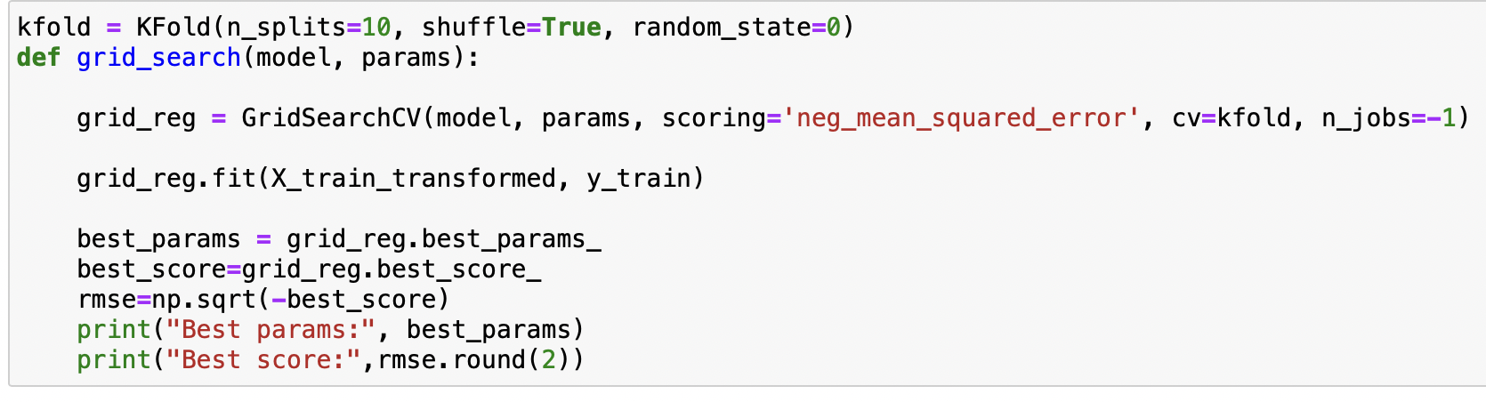

위와 같이 model과 parameter들을 넣으면 Best Param과 Best Score을 출력하는 grid_search 함수를 define하였다. 첫번째로 RandomForest의 Hyper parameter tuning을 진행하였는데, n_estimators, min_weight_fraction_leaf 등등의 hyper parameter들을 하나씩 grid_search를 통해 정하였다. 그 후 위에서 하나씩 진행한 hyper parameter들의 결과 주변에서 parameter range를 세분화 하고 한 번에 합쳐서 grid_search를 진행하였다. 하지만 computation 시간이 너무 오래 걸리는 관계로 Randomized_CV를 이용하여 parameter들의 조합을 Random하게 결정하여 CV score를 계산하게 하였다. 결론적으로 training score(mean CV score)은 48250정도가 나왔고, train set과 test set에 evaluate 한 결과 각각 17700, 48400정도의 rmse를 보였다. Hyper parameter tuning을 하기 전의 mean CV score은 49100으로 약간의 성능 향상이 있었지만 overfitting이 많이 되어있는 것을 알 수 있다.

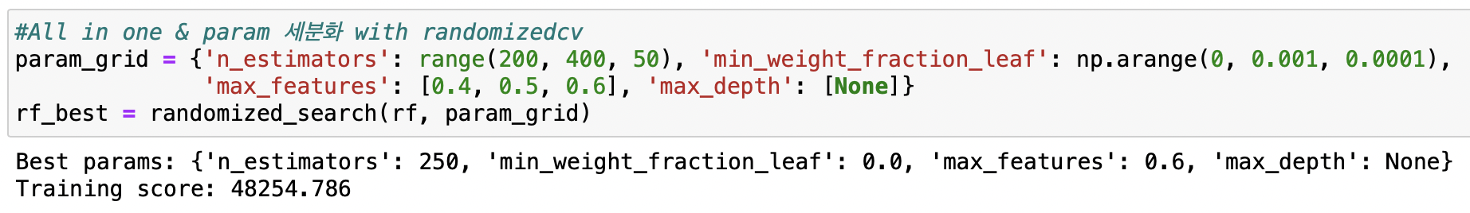

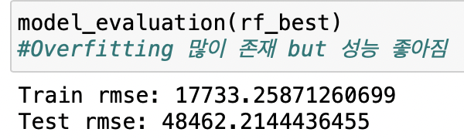

마찬가지로 각각의 parameter들을 tuning하고 마지막에 합치는 방식으로 XGBRegressor의 hyper parameter를 tuning하였다. 결과는 다음과 같고, 당연히 단순히 decision tree의 결과를 합친 RandomForest보다 성능이 좋은 것을 볼 수 있고 tuning을 거치기 전의 score인 47427보다 약간 나아진 것을 볼 수 있다.

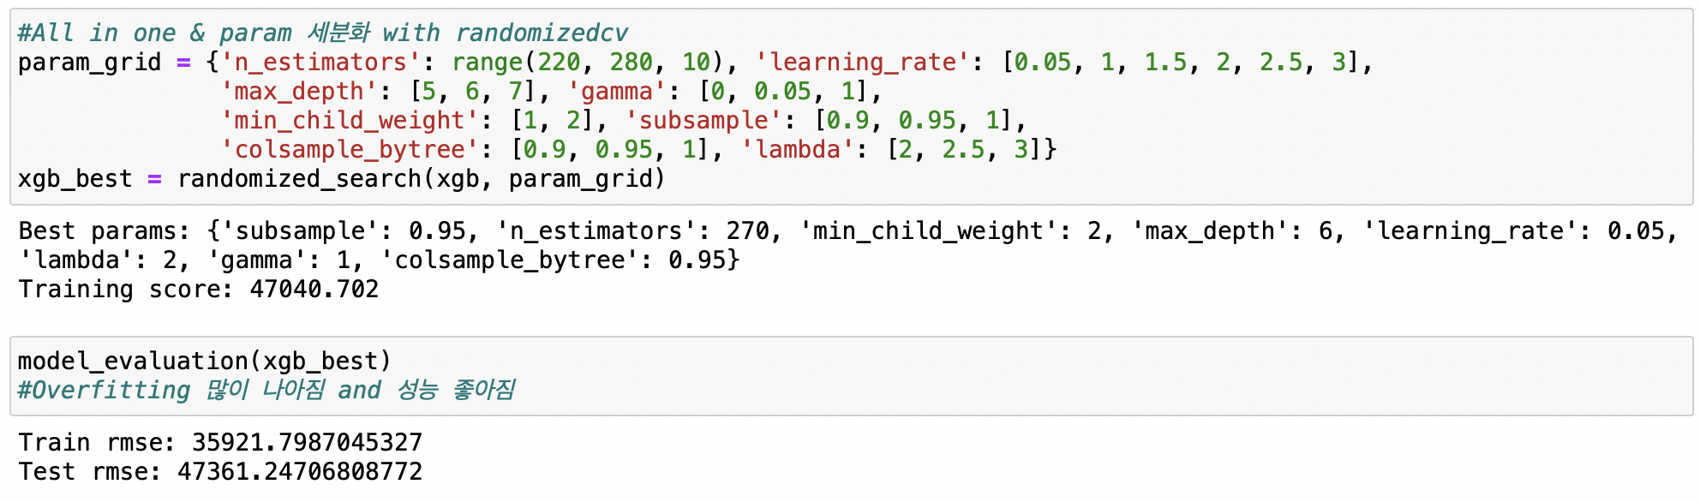

위에서 구한 xgb_best 모델의 feature importance를 plot해보았다. 의외로 one-hot-encoding된 ocean_proximity 중 하나의 feature importance가 매우 큰 것을 알 수 있다. 바다 근처인 지 아닌 지가 집값을 predict하는데 큰 영향을 미친다고 해석할 수 있을 것이다. 또한 예상했던 바이지만 median_income이 집값에 큰 영향을 미치는 것을 볼 수 있다. 중위 소득이 높은 구역은 집값도 높을 것이기 때문이다

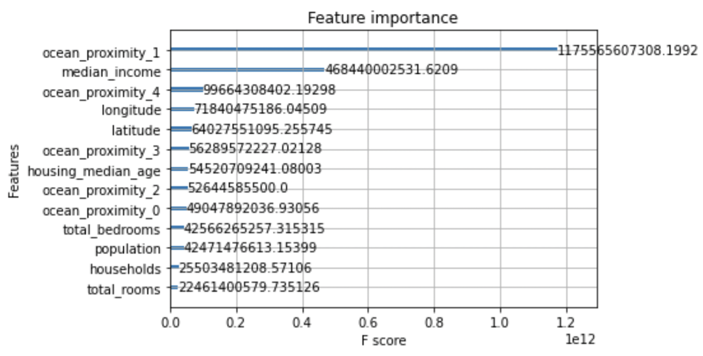

다음으로 LGBMRegressor(boosting_type=’gbdt’)로 tuning을 시도하였다. 위와 같은 방식으로 진행되었고, 다음과 같은 결과로 지금까지 중에 가장 좋은 성능을 보였다.

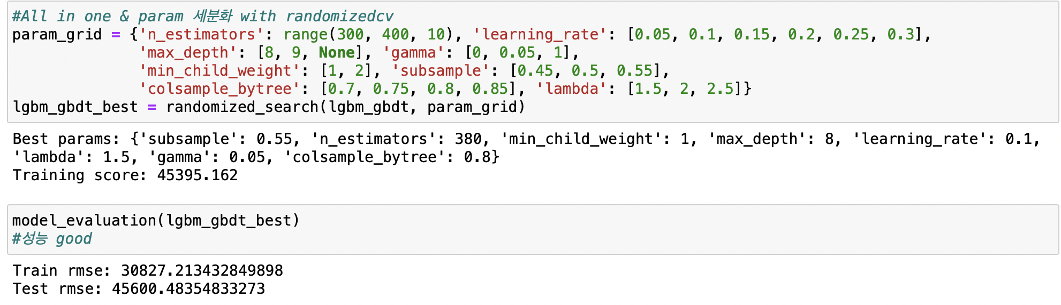

마찬가지로 LGBM에 대해서도 plot_importance를 해보았는데 XGB를 이용했을 때와 결과가 많이 달랐다. 이상하게도 위도와 경도가 집값을 Predict 하는데 가장 중요한 feature로 나온다. 이를 자세히 확인하기 위하여 위도와 경도의 partial_dependency를 plot해 보았다.

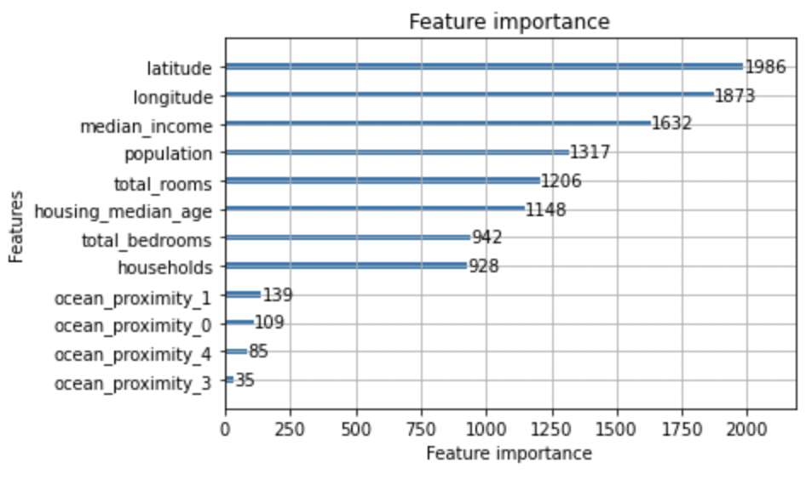

아래와 같이 경도가 커지면, 즉 오른쪽으로 갈 수록 점점 집값이 줄어들다가 어느 시점에서 횡보하고, 다시 줄어드는 것을 볼 수 있다. 마찬가지로 위도가 커질 수록(올라갈 수록) 집값이 쭉 감소하는 것을 볼 수 있다.

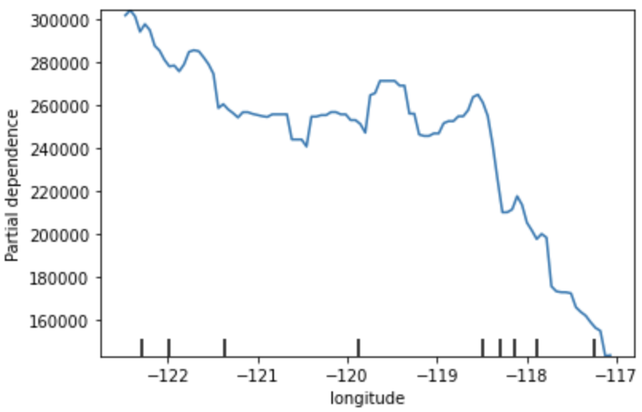 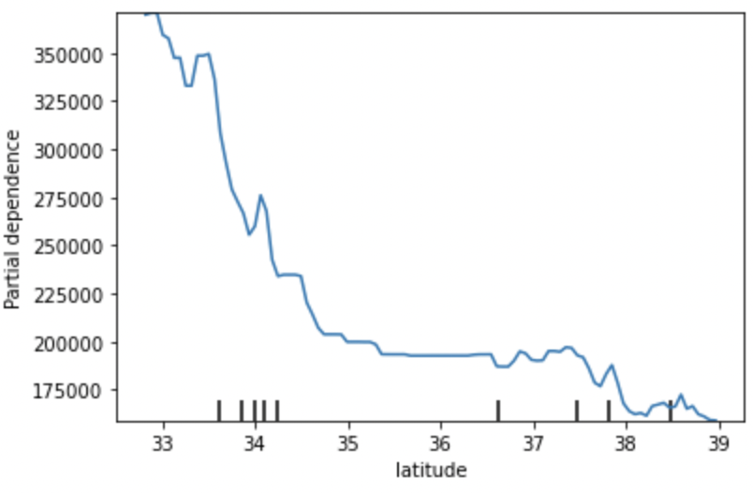

이를 조금 더 자세히 알아보기 위하여 아래의 왼쪽 그림과 같이 longitude와 latitude를 집값과 함께 plot해보았다. 아마 집값이 높은 초록색과 빨간색 부근이 해변과 인접해 있는 곳으로 예상되고, plot으로는 집값이 낮은 구역과 높은 구역이 겹쳐 있기에 longitude와 latitude 각각의 집값에 대한 marginal한 dependency를 확인하기는 힘들어 보인다. 따라서 mutual한 dependency를 확인하기 위하여 mutual dependency를 오른쪽 그림과 같이 plot을 해보았다. 위도와 경도가 둘다 크면 집값이 가장 낮은 것을 볼 수 있다. 해변이 왼쪽 아래에 있으니 해변과 중심가에서 멀어지니 집값이 자연스레 떨어지는 것으로 해석할 수 있고 반대로 위도가 가장 작을 때가 해변가이지 중심가이기에 집값이 높게 predict 되는 것으로 볼 수 있을 것이다.

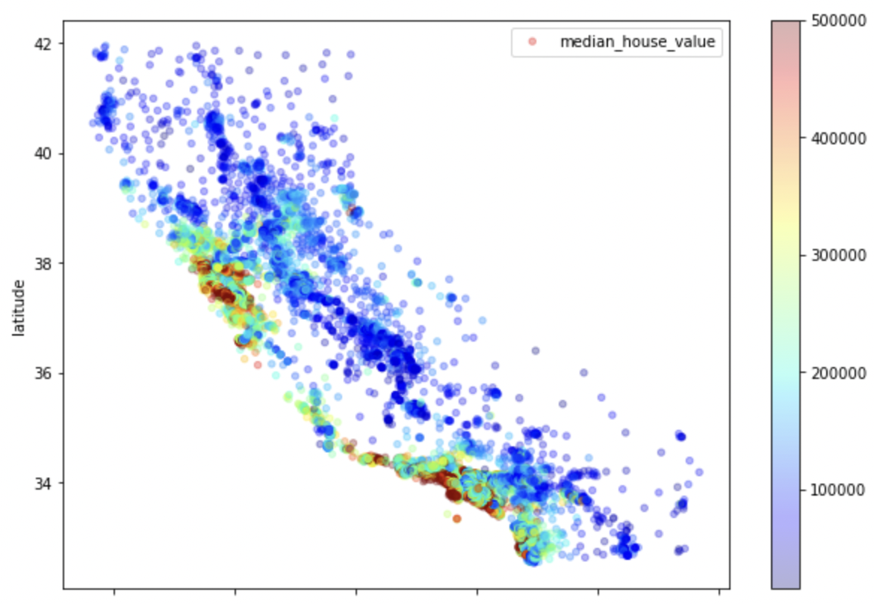 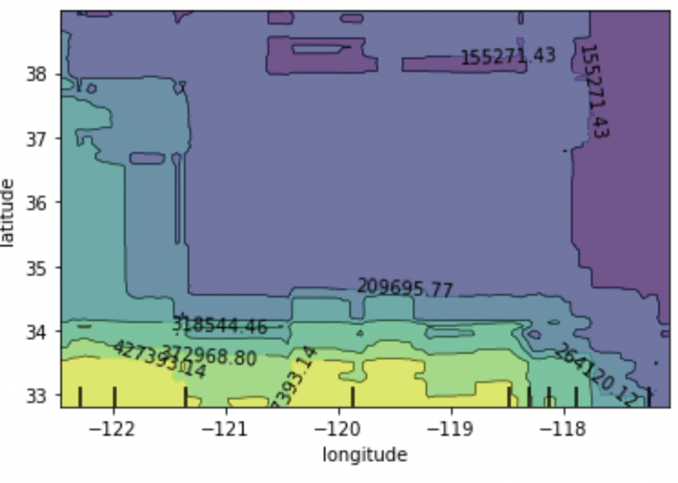

또한 median_income에 대한 partial dependency를 plot해보았는데, 예상했던 대로 income이 커지면 집값이 높아지는 것을 볼 수 있다. correlation이 꽤나 높고, linear하게 나온다.

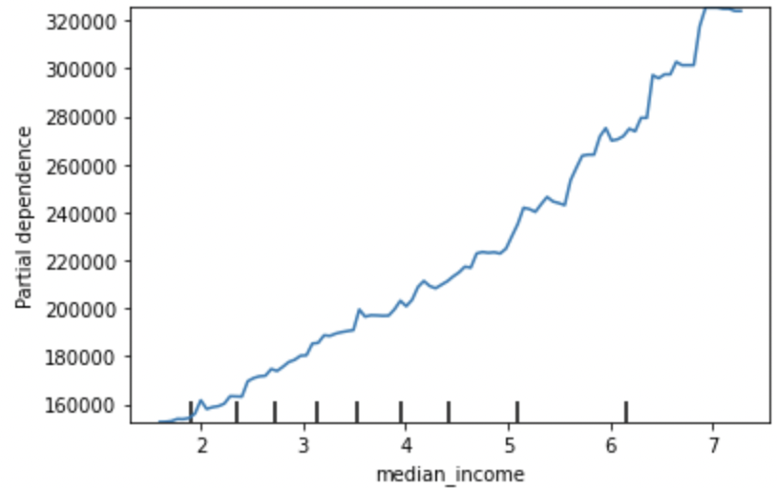

마찬가지로 LGBM(boosting_type=’goss’)에 대해서도 진행하였고, 결과 사진은 분량 상 생략한다. Test rmse는 대략 46000정도 나왔다.

마지막으로, CatBoost에 대해서도 Hyper parameter tuning을 진행하였는데 default hyper parameter부터 mean cv score가 45500으로 지금까지 tuning을 진행했던 모든 모델보다 나은 성능을 보인다. 물론 CatBoost에서는 OHE를 진행하지 않고 null imputer만 진행하였고, CatBoost를 정의할 때 feature를 ocean_proximity로 설정해주었다.

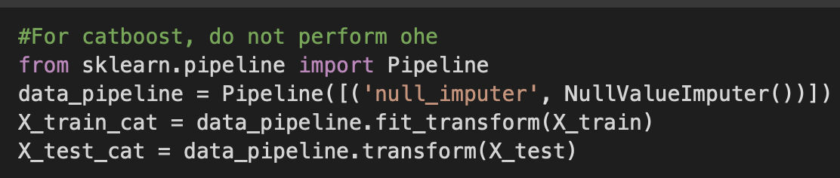

위와 같은 방식으로 tuning을 실시하였고, cv score 44500, test accuracy 44760 정도의 성능으로 지금까지 모델 중에 가장 좋은 성능을 보였다.

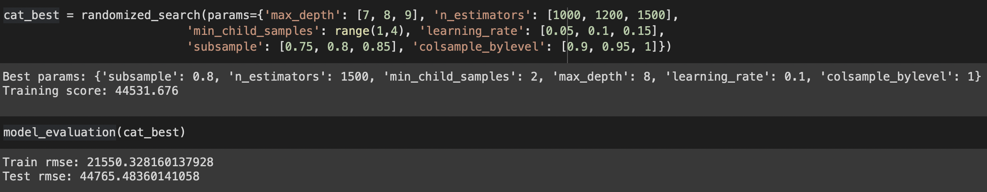

적합된 catboost의 feature importance를 그려보면 아래와 같다. 역시 median income, longitude, latitude가 y를 predict하는데 많은 영향을 미치는 것을 알 수 있고, categorical feature인 ocean_proximity 역시 y를 predict하는 데 중요한 Feature임을 알 수 있다.

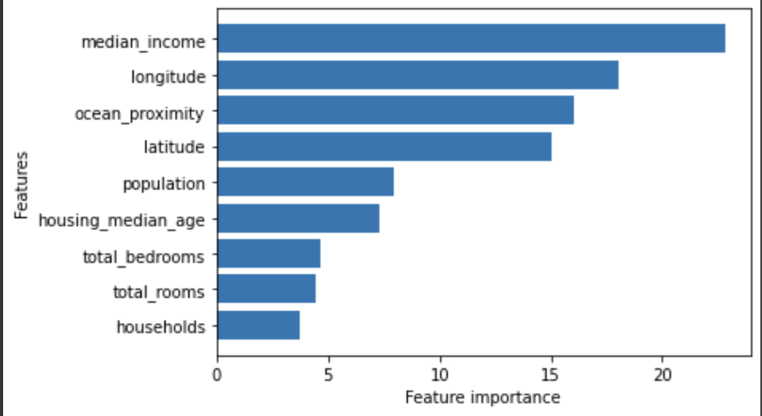

Ocean_proximity에 대해 자세히 알아보기 위하여 partial dependency를 plot하고 싶었지만 Categorical feature에 대한 partial dependency plot은 기본 코드로 지원하지 않기에 Categorical feature에 대한 partial dependency는 다음과 같은 코드로 구현하였다.

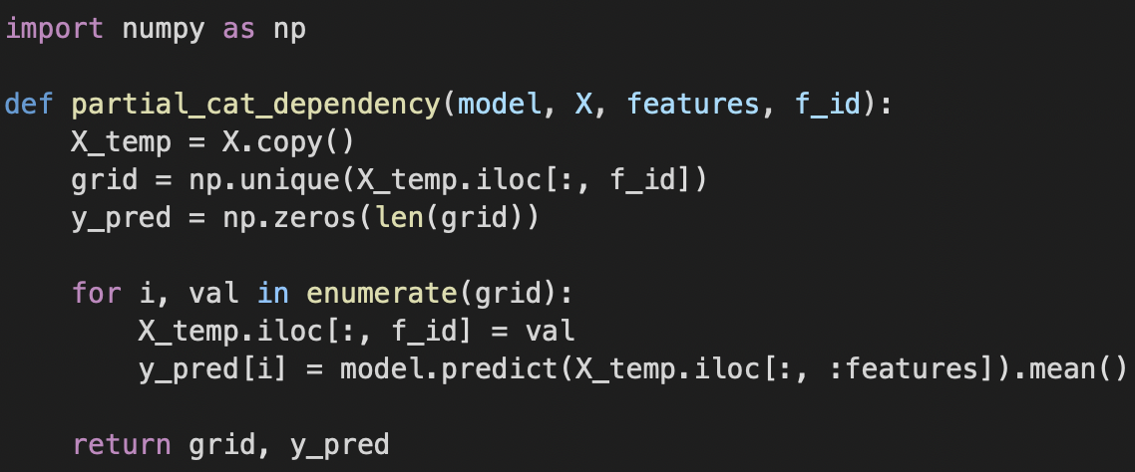

그 후 Ocean_proximity에 대한 partial dependency plot을 그려보면 다음과 같다.

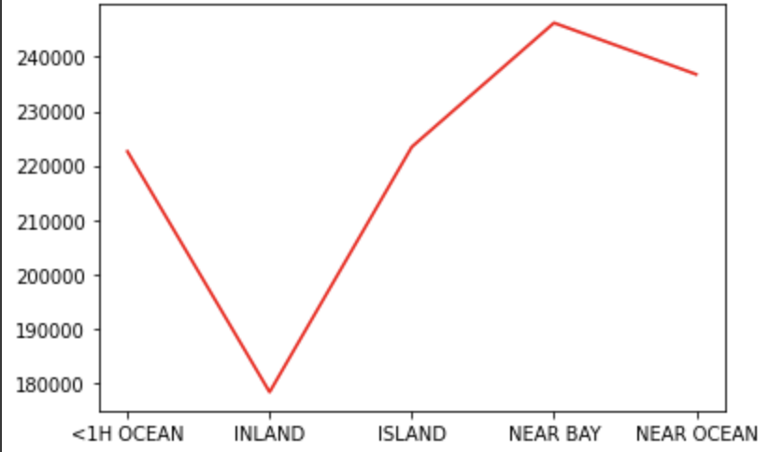

역시 위에서 예상했던 대로 해변가 주변이 가장 집값이 높았고, INLAND, 즉 내륙 부근의 집값이 가장 낮음을 볼 수 있다. 이들 사이의 차이가 꽤 큰 걸로 보아 y값을 predict 하는 데 많은 영향을 미쳤을 것으로 보인다.

4. Ensemble & Automation

앞에서 CatBoost의 성능이 가장 좋게 나타났다. 따라서 Final model로 CatBoost 이용하기로 하였다. 또한 RandomForest, XGB, LGBM들의 ensemble 모델을 따로 만들었다. CatBoost도 같이 ensemble을 하지 않은 이유는 input에서 CatBoost는 범주형을 그대로 받아야하는데 다른 모델들은 OneHotEncoding된 input을 받아야해서 ensemble을 시킬 수가 없었다. 물론 CatBoost도 OneHotEncoding된 input을 받아도 되지만 그러면 CatBoost를 사용할 이유가 없다.

아래는 CatBoost 모델을 automation 시키고 train, predict까지 했을 때의 성능이다. Rmse가 44700으로 좋은 성능을 보인다.

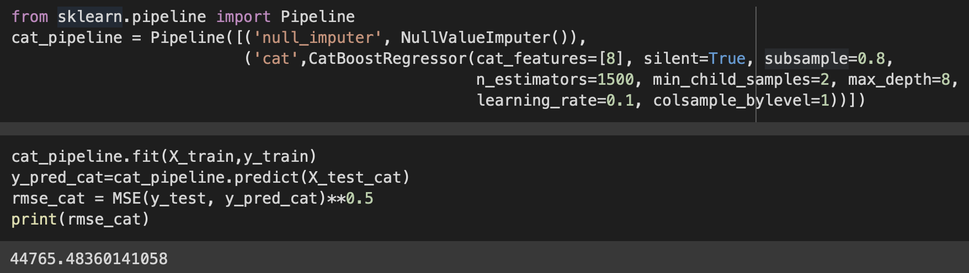

아래는 RandomForest, XGBRegressor, LGBMRegressor(boosting=’goss’), LGBMRegressor(boosting=’gbdt’)를 ensemble한 모델이다.

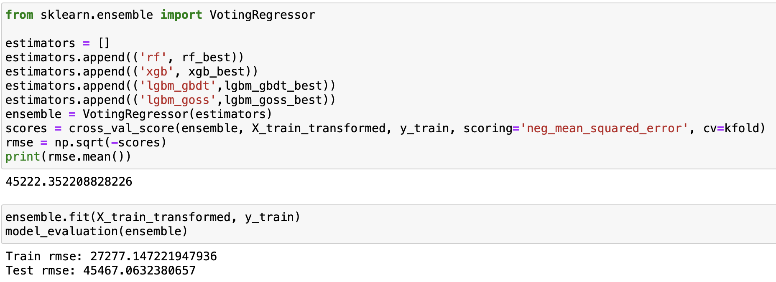

Test rmse는 대략 45460으로, CatBoost 단독으로 사용했을 때보다 성능이 좋지 않았다. 마지막으로, Automation으로 다시 한 번 ensemble model을 fit 시키면서 과정을 마무리 하였다.

